١- الزهرة تقوم بامتصاص الماء وال ملاح من التربة.
٢- يبدأ الجمل حياتة ببيضة.
٣- الوقود مادة يتم حرقها للحصول على الطاقة.
٤- المخلوقات الحية تنمو وتستجيب وتتكاثر.
٥- التعرية والتجوية عمليات بطيئة جدا.
٦- التدوير صنع منتجات جديدة من مواد قديم ة .
٧- الزلزال من الكوارث السريعة جدا .
٨- الصهارة هي صخور منصهرة .
٩- تهاجر الطيور في فصل الشتاء بحثاً عن الدفئ .
١٠- تحتاج المخلوقات الحية الى المكان والماء والهواء .
١١- المنتجات مخلوقات حية تصنع غذائها بنفسها .
١٢- يكون الحيوان مهدد بالانقراض إذ ا كان عدد افراده كثير جداً .
١٣- التكاث ر ان ينتج المخلوق الحي أفراد من نوع ه
١٤- الوقود الأحفوري مورد متجد د
١٥- التربة الرملية تحتفظ بالكثير من الما ء





الاختبار

النهائي
لمادة

العلوم

لعام

١٤٤٧
ـ

ه

ا

ل
فصل

الدراسي

الأول

اليوم

:

خ

التاري

:

/

/
١٤٤٧

ـ
ه

العربية
ة
السعودي

المملكة

وزارة

التعليم

إدارة

تعليم

المنطقة

الابتدا

ئية

اسم
الطالبة

:

......................................
.........
.....

الس

ؤ
ال

الأول

/

/

/

/

(
(

علامة

أضع
)
ب
الفقرة

(
او
)

:
ة
ي
ل
ا
ت
ل
ا

ت
ا
ر
ا
ب
ع
ل
ا

م
ا
م
ا
)

١٥

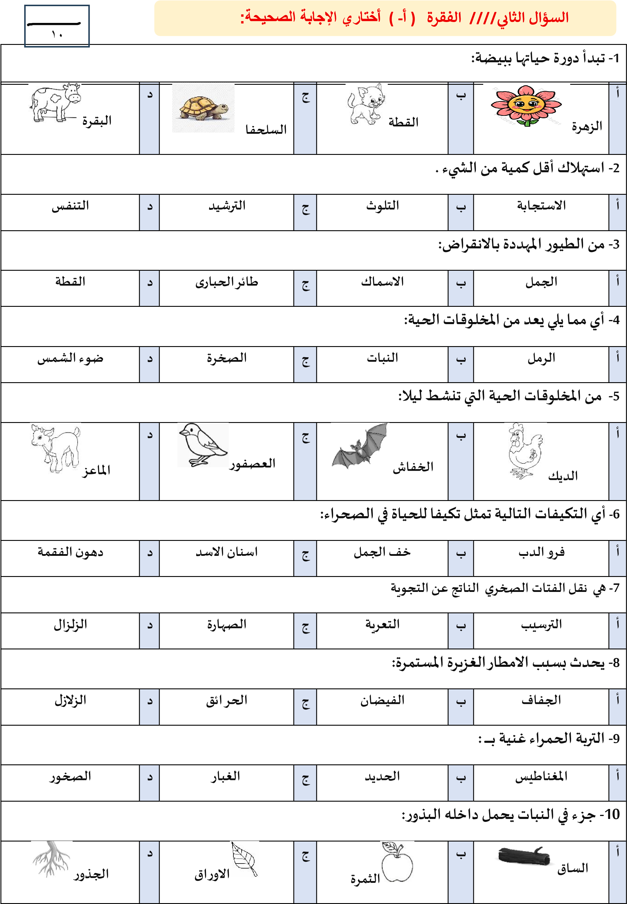

السؤال الثالث / / الفقرة ) أ( أكتب أجزاء أجزاء الصور التالية :

١٥

) ساق / ورقة / جذور ( ) جن ني / غذاء / غلاف
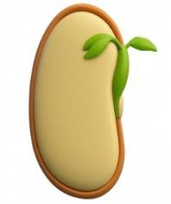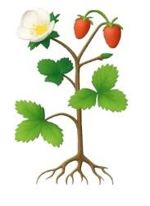

- اكتبي أسم التغير الحادث على سطح الأرض:
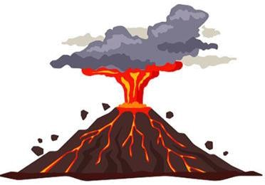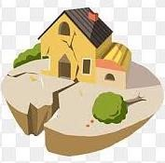
………………………………… …………………………
المجموعة الثاني ة | × | المجموعة الأول ى | ×
تربة تحتوي على نسبة عالية من الحدي د |  | الترسي ب | ١
القشر ة |  | التجوية والتعري ة | ٢
اللاب ة |  | الصهارة التي تصل لسطح الأر ض | ٣
عمليتان تعملان معا و ببط ء |  | الطبقة الخارجية للأر ض | ٤
عملية لتجميع الفتات الصخور في أماكن مختلف ة |  | لونها أحم ر | ٥
- رتبي السلسة الغذائية بالأرقام:
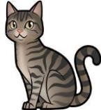

)……( )……( )……( )……( )……(
الفقرة )ب( : ضع الرقم المناسب في الفراغ من المجموعة الثانية

